Arcadia Concerti

"i Giovedì al Ruzzini Palace"

ottobre 2012

VENETO – Venezia
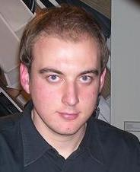 | RUZZINI PALACE VENEZIA  Campo Santa Maria Formosa - Castello, 5866 Venezia  Arcadia Concerti "i Giovedì al Ruzzini Palace"  Recital del pianista Salvatore Vaccarella  In programma musiche di Mozart, Beethoven, Clementi, Debussy e Liszt  giovedì 4 ottobre, ore 17.30  Concerti con ingresso libero.  Info: RUZZINI PALACE, tel. 041.24.10.447 Web www.ruzziniplace.com  Info: ARCADIA MUSICALE, tel. 335.60.83.581 Web www.dinociani.com
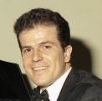 | RUZZINI PALACE VENEZIA  Campo Santa Maria Formosa - Castello, 5866 Venezia  Arcadia Concerti "i Giovedì al Ruzzini Palace"  Recital del pianista Marco Pasini  In programma musiche di Liszt e Mussorgsky  giovedì 11 ottobre, ore 17.00  Concerti con ingresso libero.  Info: RUZZINI PALACE, tel. 041.24.10.447 Web www.ruzziniplace.com  Info: ARCADIA MUSICALE, tel. 335.60.83.581 Web www.dinociani.com
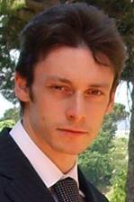 | RUZZINI PALACE VENEZIA  Campo Santa Maria Formosa - Castello, 5866 Venezia  Arcadia Concerti "i Giovedì al Ruzzini Palace"  Recital del pianista Giovanni Alvino  In programma musiche di Mozart e Beethoven  giovedì 18 ottobre, ore 17.00  Concerti con ingresso libero.  Info: RUZZINI PALACE, tel. 041.24.10.447 Web www.ruzziniplace.com  Info: ARCADIA MUSICALE, tel. 335.60.83.581 Web www.dinociani.com
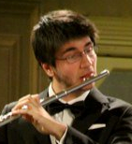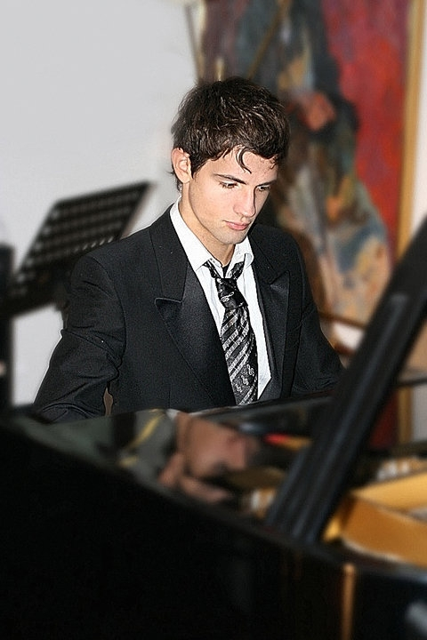 | RUZZINI PALACE VENEZIA  Campo Santa Maria Formosa - Castello, 5866 Venezia  Arcadia Concerti "i Giovedì al Ruzzini Palace"  Recital di Tommaso Benciolini flauto – Jacopo Giacopuzzi pianoforte  In programma musiche di Bach e Schumann  giovedì 25 ottobre, ore 17.00  Concerti con ingresso libero.  Info: RUZZINI PALACE, tel. 041.24.10.447 Web www.ruzziniplace.com  Info: ARCADIA MUSICALE, tel. 335.60.83.581 Web www.dinociani.com

